斯曼峰 电动吸引器
DYX-1A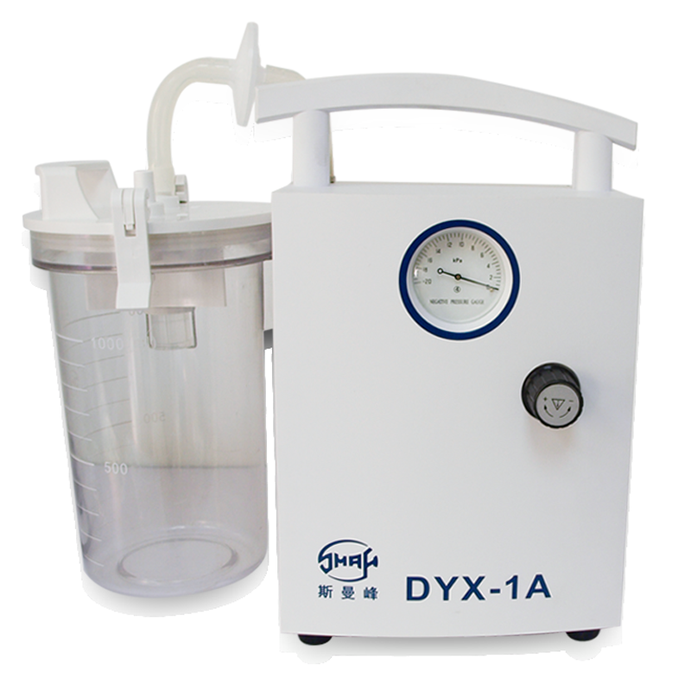

斯曼峰 电动吸引器 DYX-1A
斯曼峰DYX-1A型低压（羊水）吸引器适用于医疗机构对患者进行术后持续引流，还可用于吸引新生儿羊水及口腔粘液。不适用于胸腔引流。

产品特点

1.采用无油润滑真空泵作为负压源，系统不会产生正压，并设有溢流保护装置；

2.空气过滤器可以防止负压泵受到污染；

3.负压调节装置具有锁定功能，可根据需要任意设定负压值；

4.贮液瓶采用透明硬质塑料，便于拆卸、清洗和携带。

5.塑料箱壳美观、耐用；结构紧凑、重量轻、操作简单、携带方便。
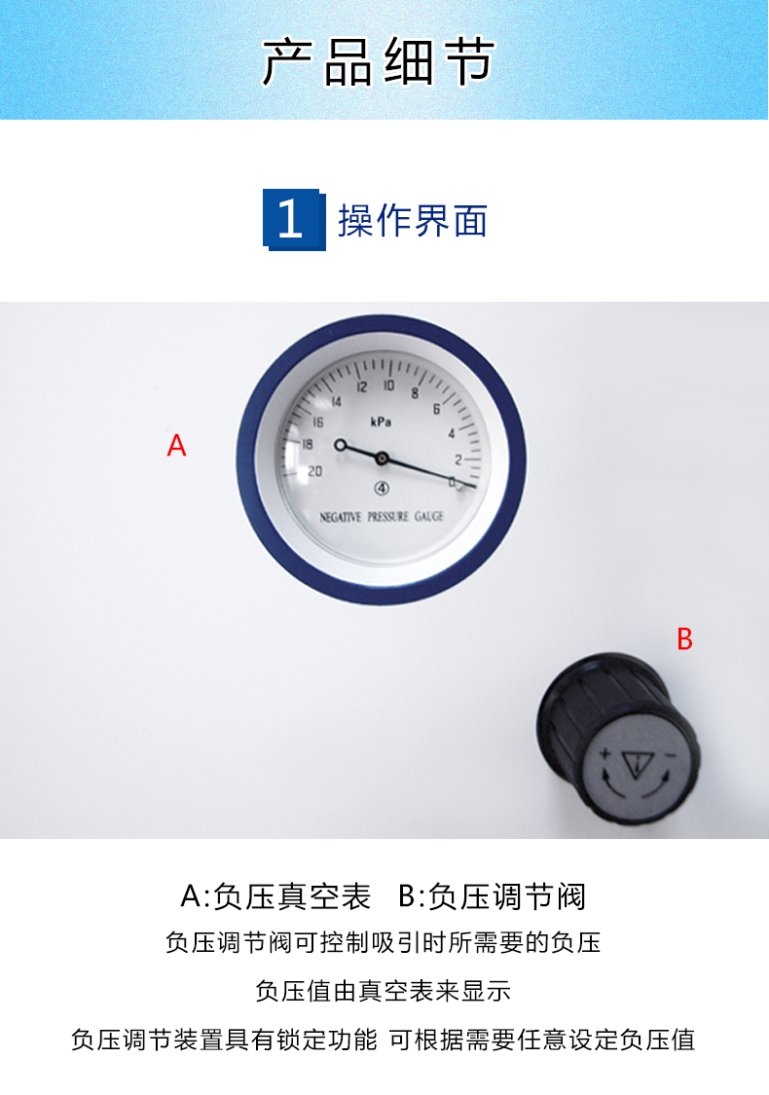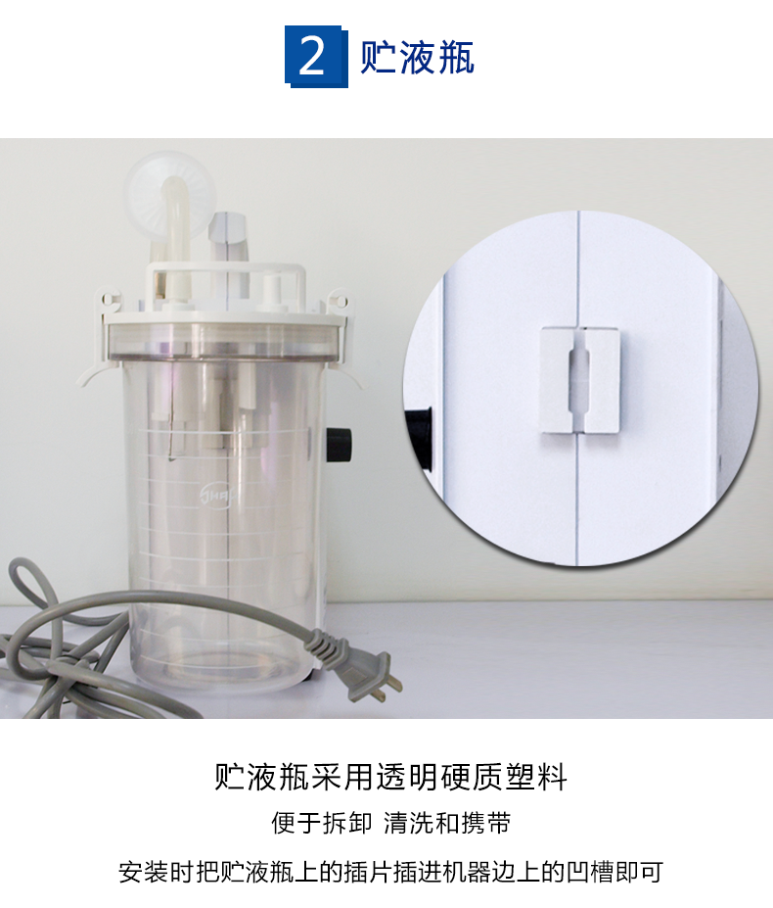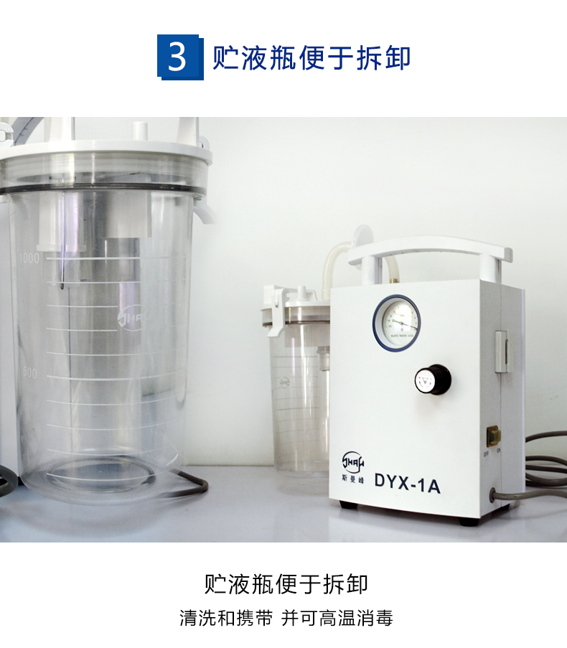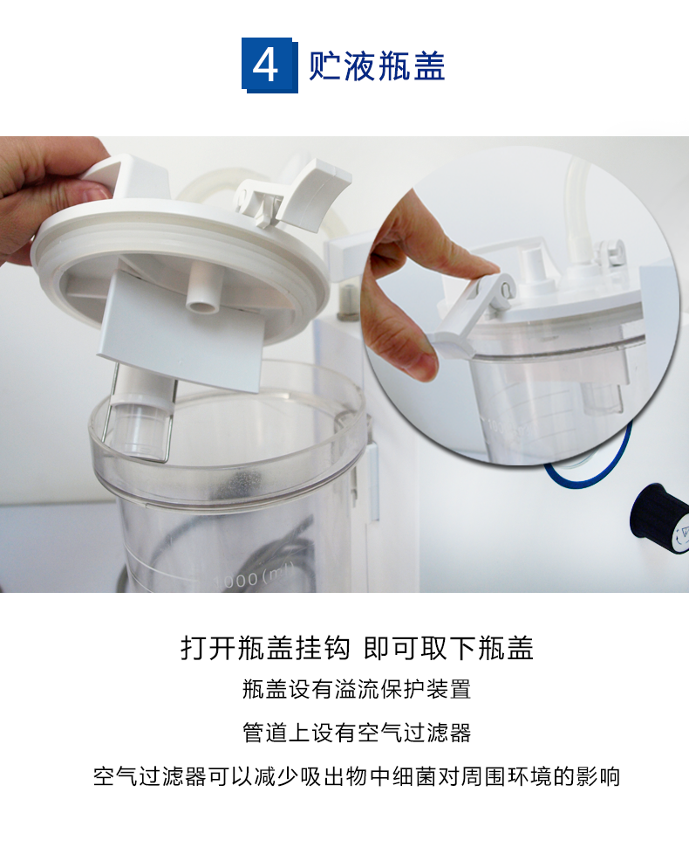

DYX-1A产品介绍

斯曼峰电动吸引器DYX-1A 主要技术参数：

1.极限负压值：18KPa±1.5KPa(135±11mmHg)

2.负压调节范围：2KPa～极限负压值

3.抽气速率：≥6 L/min

4.贮液瓶：1000mL（PC塑料）

5.电源：AC220V 50Hz

6.输入功率：30VA

7.外包装尺寸：39㎝×19㎝×34㎝

8.毛/净重：3kg/2.5kg

上海斯曼峰
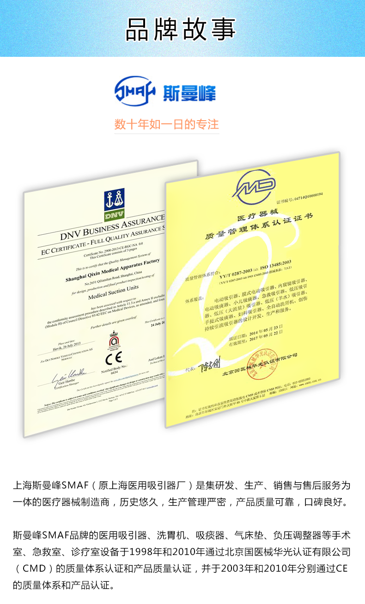

上海斯曼峰电动吸引器产品型号表
斯曼峰产品列表
分类 |  | 型号 | 产品名称
高负压吸引器 | 推车型 | YB-DX23D | 电动吸引器
 |  | YX932D | 电动吸引器
 | 手提式 | YX932S | 手提式吸引器
 | 立式 | YB-DX23B | 电动吸引器
 |  | YB-MDX23 | 电动吸引器
 |  | YX930D | 电动吸引器
 |  | YX980D | 电动吸引器
吸痰器 | 成人 | SXT-1A | 手提式吸痰器
 |  | SXT-5A | 手提式吸痰器
 | 小儿 | RX-1A | 小儿吸痰器
洗胃机 |  | DXW-2A | 全自动洗胃机
 |  | DXW-A | 电动洗胃机
妇科吸引器 |  | LX-3 | 电动流产吸引器
 |  | LX840D | 妇科吸引器
 |  | TX-1 | 脚踏吸引器
急救吸引器 |  | JX820(蓄电池） | 便携式吸引器
 |  | JX820D-1 | 便携式吸引器
低压吸引器 |  | DYX-1A | 低压（羊水）吸引器
 |  | DYX-2A | 低压吸引器
 |  | DY-3 | 低压大流量吸引器
 |  | Vts32 | 创伤持续引流吸引器
防褥疮床垫 |  | YPD-2 | 防褥疮床垫

斯曼峰低压羊水吸引器DYX-1A型 持续引流

销售部电话：021-51601230 钱经理 13816458218

销售部地址：上海市静安区海宁路1399号金城大厦417室

斯曼峰电动吸引器 DYX-1A型 保修服务承诺：

斯曼峰电动吸引器DYX-1A型自购买之日起一年以内由产品本身质量问题（非人为损坏）导致不能正常使用的，免费提供保修服务。超过免费保修时限，提供终身维修服务（仅收取材料成本费）。

我们向您保证您定购的斯曼峰电动吸引器DYX-1A型为全新正品，产品保修卡、合格证齐全，所有产品均可享受全国联保服务。

全国联保，统一网上报修，在线24小时内响应。只需要您登录会员中心，在“产品售后”相应页面进行在线提交售后服务申请单，我们的工作人员会在24小时内和您确认并指导进行后续保修处理。

售后服务中心电话：021-51601230

